Coxarthrose

Objectifs
A l’issu de la séance, chaque étudiant sera capable de poser le diagnostic positif de la coxarthrose tout en précisant les signes en faveurs, les différentes formes cliniques et les étiologies

Introduction

Définition
  - C’est l’arthrose de l’articulation coxofémorale

Epidémiologie
  - Prévalence de la coxarthrose symptomatique 5 % après 50 ans
  - Favorisée par une anomalie, un vice architectural de la hanche, dans 50 % des cas

Signes

Circonstances de découverte
Douleur : motif fréquent de consultation
Raideur articulaire de courte durée responsable d’une gêne aux activités de la vie quotidienne (marche, escalier, changement de position, habillage…)
Enraidissement de l'articulation

Caractéristiques de la douleur

Topographie
Spécifique: douleur du pli de l’aine avec irradiation vers la face antérieure de la cuisse ou en antéro-interne.
Moins évocatrice: douleur externe en regard du grand trochanter, postérieure irradiant à la face postérieure de la cuisse.
Trompeur: la douleur peut être dite « projetée » en regard du genou.

Horaire de la douleur
Douleur de type mécanique : augmentée à l’effort, calmée par le repos, ne réveillant pas le malade la nuit sauf changement de position
Accompagnée de sensation de raideur de moins de 15 min.

Retentissement fonctionnel
Evaluation fonctionnelle systématique
Deux items essentiels :
  - La qualité de la marche (périmètre de marche, vitesse de la marche, boiterie, utilisation des aides techniques),
  - Les activités quotidiennes (chaussage, voyage en voiture, travail, vie sexuelle).
Plusieurs indices algo fonctionnels disponibles : Indice de HOOS, score de WOMAC, indice de Lequesne
Aide à la décision thérapeutique
Indice de Lequesne avec un score ≥10 incite à discuter la mise en place de prothèse.
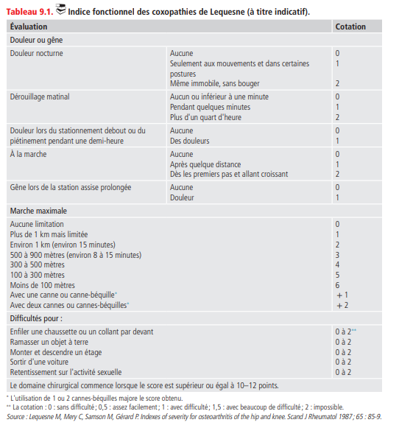

Signes de l’examen physique
Examen du patient en 3 étapes et comparatif

L’examen en position debout statique
  - Rechercher une attitude vicieuse en flessum ou en rotation externe
  - Apprécier le poids du patient

L’examen à la marche
  - Rechercher une boiterie
    - Esquive, c’est un défaut d’appui du membre inferieur
    - Trendelenburg, le patient traine le membre inferieur. Ce signe témoigne d’un déficit du moyen fessier
    - Par déficit de l’extension de la hanche, on retrouve une flexion de la hanche

L’examen en position couchée

Mesurer les amplitudes articulaires physiologiques
    - Flexion à 130°, extension à 10°
    - Abduction à 45°, Adduction à 30°
    - Rotation interne à 30°, rotation externe à 30°

Reproduire la douleur coxofémorale
    - Signe de la clé: douleur apparait aux mouvements des rotations
    - Signe de clinostatisme ou salut coxal: douleur apparait lors de flexion de la hanche genou en extension.

Rechercher une atrophie des muscles quadriceps (périmètre de la cuisse) et des moyens fessiers

Examiner le genou à la recherche d’une éventuelle gonarthrose.

Signes des examens para cliniques

Biologie
Examen biologique non indispensable au diagnostic positif.
A demander en cas de doute diagnostic :
  - Le bilan inflammatoire (NFS, VS, CRP) est normal
  - L’exploration du liquide synovial retrouve un liquide mécanique

La radiographie standard
Systématique
Deux incidences obligatoires :
  - Bassin face debout (de DE SEZE) avec membres inferieurs rotation interne à 20°,
  - Faux profil de Lequesne de chaque hanche: étudie de la couverture antérieure et postérieure de la tête fémorale.
Signes radiologiques de coxarthrose
Coxometrie: mesure des différents angles de couverture de la tête fémorale.

Signes cardinaux radiologiques d’arthroses

Pincement de l’interligne articulaire
    - Souvent supero-externe
    - Plus rarement supérieur global ou supero-interne.
    - Mais normal en phase de début

Ostéophytoses marginales
    - Avant toit,
    - Pericephalique, péri fovéale;
    - Céphalique inferieur;
    - « en hamac » sous le col fémoral

Ostéosclérose sous chordale
    - dans la zone d’hyperpression (pole supérieur de la tête ou toit de la cotyle)

Géodes sous chondrales
    - au sein de l’ostéocondensation en regard du pincement articulaire.
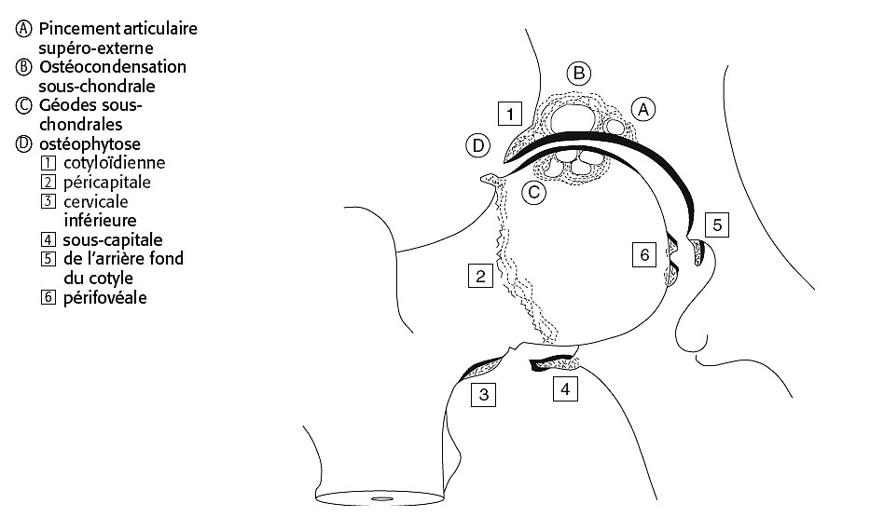

stade radiologiques de Kellgren-Lawerence
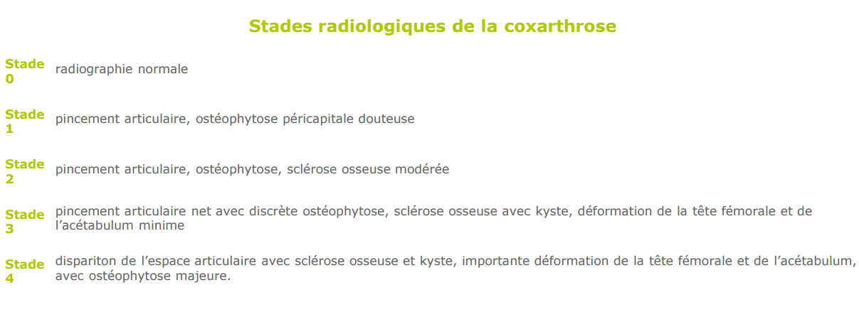

Coxometrie
  - Mesure des angles de couverture de la cotyle et de l’obliquité du col fémoral.
  - 4 angles fondamentaux
  - Diagnostic des vices architecturaux:
  - Anomalies des angles
  - Responsable de 50% de coxarthrose chez les jeunes moins de 50 ans

Sur la face:
  - Couverture externe de la cotyle (Angle VCE): supérieur à 25°;
  - Obliquité du toit de la cotyle (Angle HTE): inférieur à 10° ;
  - Angle céphalo-cervico-diaphysaire: inférieur à 135°.

Sur le faux profil de Lequesne:
  - Couverture antérieure de la tête fémorale (Angle VCA): supérieur à 25°
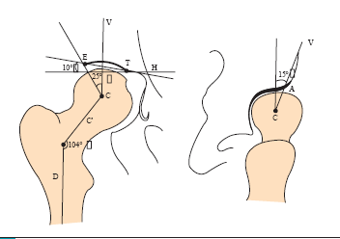

Evolution et pronostic
Maladie capricieuse avec une grande variation individuelle allant d’une forme non ou peu évolutive vers des progressions rapides.
Des poussées inflammatoires ponctuelles.
Aggravation moyenne du pincement articulaire de 0,2mm à 0,3mm par an.

Formes cliniques particulières

Coxarthrose rapidement destructrice
Pincement de plus de 50% de l’interligne ou plus de 2mm en espace de 1 an.

Signes cliniques
  - Douleur de début brutal, d’horaire inflammatoire,
  - Femme au-delà de 65 ans, volontiers obèse
  - Contexte de traumatisme ou de surmenage articulaire.

Suivi radiologique rapide, au moins à 3mois d’intervalle,
  - pincement de 50 % de l’interligne articulaire ou de 2 mm en 1 an.
  - pas d’ostéophyte.
  - perte de la sphéricité de la tête fémorale

Diagnostics

Diagnostic positif
Douleur mécanique inguinale,
Présence de facteur de risque d’arthrose
Visualisation des signes cardinaux radiologiques.

Diagnostics différentiels

Cruralgie
douleur du pli inguinal
tonalité neurogène (score de DN4)
diminution ou abolition de ROT et une hypoesthésie de la face antérieure de la cuisse

Diagnostics différentiels
Tendinopathie du moyen fessier:
  - Douleur à la face externe de la hanche en regard du grand trochanter
  - Boiterie de Trendelenburg
Ostéonécrose aseptique de la tête fémorale
Coxites infectieuse ou microcristalline

Diagnostic étiologique
Coxarthroses secondaires à une anomalie d'architecture (50%)
Coxarthroses secondaires à une autre pathologie de hanche
Coxarthrose rapidement destructrice

Vice d'architecture

Dysplasie supéro-externe :
  - Responsable de coxarthrose dans 40 % des cas.

Deux anomalies possibles
    - Anomalie de l’extrémité supérieure du col du fémur : Col trop vertical (coxa valga) : angle cervico-diaphysaire > 140° ou Col trop antérieur (coxa antetorsa)
    - Dysplasie du toit de cotyle : Insuffisance de la couverture du toit de cotyle (Angles VCE et VCA inférieurs à 20°, angle HTE supérieur à 12°)

Dysplasie interne ou protrusion acétabulaire
  - Responsable de coxarthrose dans 5 % des cas.
  - Diagnostic évident si protrusion importante (coxa profunda)

Coxometrie:
    - Angle VCE est supérieur à 35°,
    - Angle HTE est de 0 à 5°,
    - Surtout position de ligne acétabulaire (arrière-fond) qui déborde en dedans la ligne ilio-ischiatique

Coxa plana
  - Fréquente chez les garçons 5 à 10 ans

Coxa retrosa
par glissement de la tête fémorale en bas et en arrière

Complications de pathologie de la hanche
Fractures de la cotyle ou du toit cotyloïdien.
Ostéonécrose de la tête fémorale.
Coxites évoluées de la spondylarthrite ou la polyarthrite.
Inégalité des membres inférieurs lorsqu’elle dépasse 3 cm.

Diagnostic de gravité
Retentissement fonctionnel
Evaluation fonctionnelle systématique
Indices algo fonctionnels :
  - HOOS
  - Lequesne : Aide à la décision thérapeutique.
Plusieurs indices algo fonctionnels disponibles : Indice de HOOS, score de WOMAC, indice de Lequesne
Aide à la décision thérapeutique :
  - Indice de Lequesne avec un score ≥10 incite à discuter la mise en place de prothèse.


Points essentiels
Coxarthrose moins fréquente que la gonarthrose.
Plus de la moitié sont la conséquence d'une dysplasie ou d'une autre atteinte coxofémorale.
Douleur typique siège à l'aine ou à la face antérieure de la cuisse mais peut être uniquement projetée (genou).
Possible dissociation radio clinique
Evaluation systématique du retentissement clinique
Le traitement médical associera dans tous les cas mesures non pharmacologiques et pharmacologiques.
Dans les formes associées à une dysplasie, il ne faudra pas laisser passer l'heure de la chirurgie préventive chez un sujet jeune.

